基建保障处合同签订资料清单

**一、招标项目**

**项目执行科室准备材料**

**（1） 中标通知书：**扫描件。

**（2） 补遗文件：**扫描件（如有）

**（3） 招标采购文件：电子版**

**（4） 相关合同**

**（5） 基建保障处合同会签审批单（详见附件8）**

**二、非招标项目**

**（一）项目执行科室准备材料**

**1、基建保障处非招标项目采购审批表：**扫描件，原件待合同盖章后一起提供至项目管理科。

**2、基建保障处领导班子办公会会议纪要** [合同金额在10万元(不含)以上的项目提供]

**3、相关合同**

**4、基建保障处合同会签审批单**

**（二）乙方准备材料**

**1、合同价格依据材料**

**（1）货物类-报价单（模板详见附件7）（**扫描件，原件待合同盖章后一起提供至项目管理科**）**

**（2）服务类-服务计划书（模板详见附件6）（**扫描件，原件待合同盖章后一起提供至项目管理科**）**

**（3）工程类-施工图预算书（**扫描件，原件待合同盖章后一起提供至项目管理科**）**

**2、乙方主体资格证明材料**

**（1）营业执照：**扫描件，加盖公章的复印件待合同盖章后一起提供至项目管理科。

**（2）资质证书或银行信用等级证明：**扫描件，加盖公章的复印件待合同盖章后一起提供至项目管理科。

**（3）法人证明（模板详见附件1）：**加盖公章的扫描件，原件待合同盖章后一起提供至项目管理科(**注:落款日期一定在合同期之前**)。

**（4）授权委托书（模板详见附件2）：** 加盖公章的扫描件，原件待合同盖章后一起提供至项至项目管理科(**注:落款日期一定在合同期之前**)。

**（5）项目负责人任命书（模板见附件3）：**加盖公章的扫描件，原件待合同盖章后一起提供至项目管理科(**注:落款日期一定在合同期之前**)。

**（6）乙方在“国家企业信用信息公示系统”中处正常经营状态，未被列入“经营异常”和“严重违法失信企业” （模板详见附件4）:** 加盖公章的扫描件，原件待合同盖章后一起提供至项目管理科。

**三、其他**

**1、承诺书**（如有）

**2、签订合同说明**（如有）

**附件1**

**法定代表人资格证明**

南开大学：

现在 单位担任 职位，

为我单位法定代表人。

特此证明。

单位名称（公章）：

单位地址：

法定代表人姓名： 性别： 年龄： 职位：

法定代表人身份证号：

法定代表人（签字或盖章）：

**附：法定代表人身份证明（扫描件）**

年 月 日

**附件2**

**法人代表授权委托书**

本人（姓名） 系（企业/单位名称） 的法定代表人，现授权委托 为我单位法人代理人。代理人根据授权范围及期限，以单位名义负责南开大学 项目合同的签署、澄清、说明、补正、递交、撤回、修改等以及处理有关事宜，其法律后果由本单位承担。

**委托期限：自合同签订之日至合同履行结束。**

代理人无转委托权。

法定代表人（签字或盖章）：

身份证号码：

委托代理人（签字或盖章）：

身份证号码：

**附：法定代表人身份证明（扫描件）**

**授权人身份证明（扫描件）**

单位名称（公章）：

年 月 日

**附件3：**

**项目负责人任命书**

兹任命 （姓名）为南开大学 项目的项目负责人，代表本公司/单位对该项目的实施、管理、安全、质保、财务结算等相关事宜具体负责，并承担相应责任。

项目负责人基本信息：

姓名： 性别： 年龄： 身份证号码： 。

附：1、项目负责人身份证明（扫描件，另附页）

**任命期限：自合同签订之日至合同履行结束。**

法定代表人（签字或盖章）：

项目负责人（签字或盖章）：

单位名称（公章）：

年 月 日

## 附件4：

1、**经营状态**

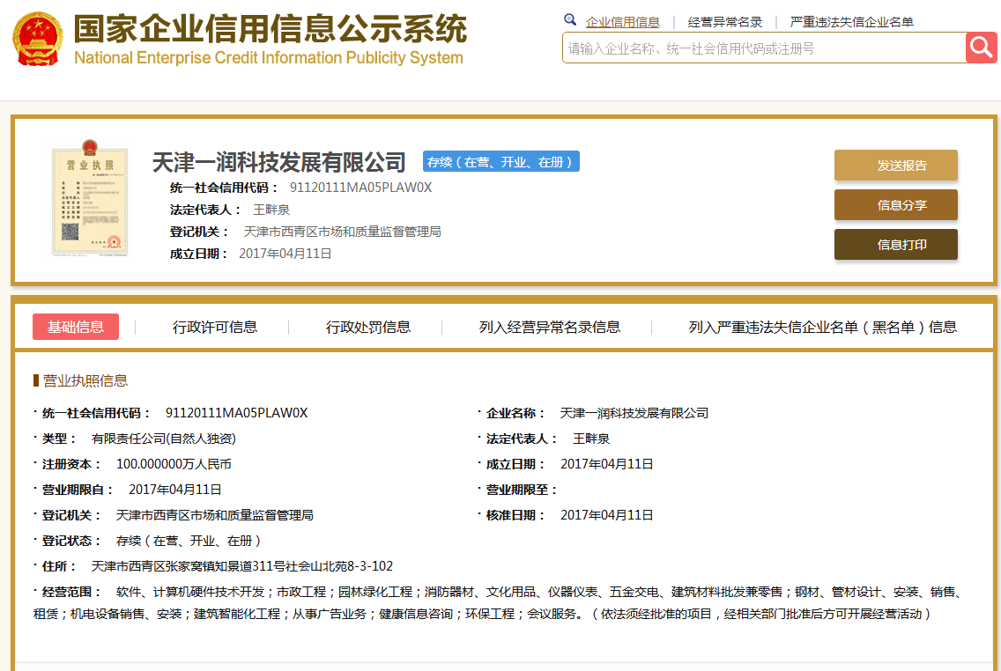

2、**经营异常**

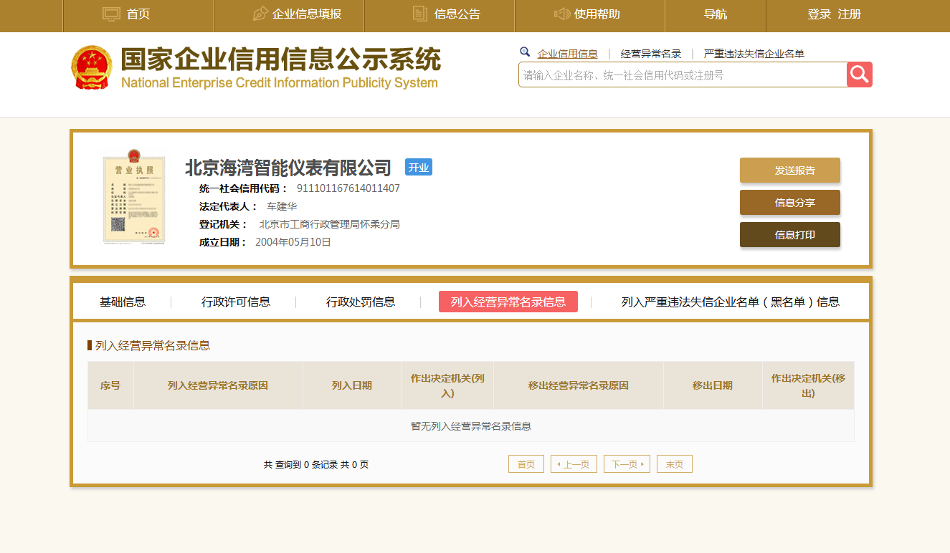

3、**严重违法失信企业**

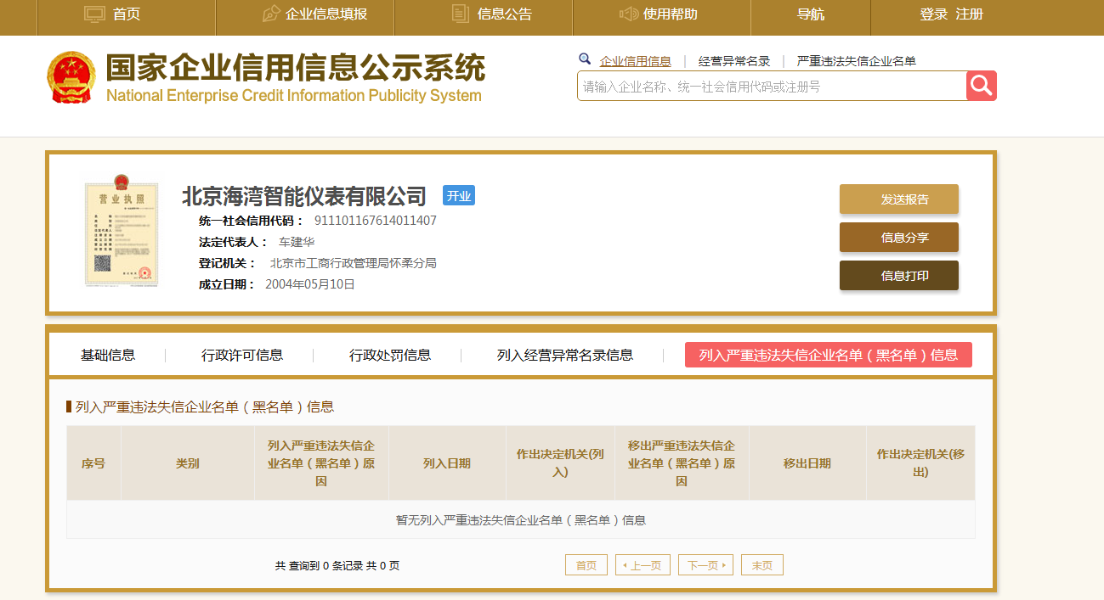

**附件5：**

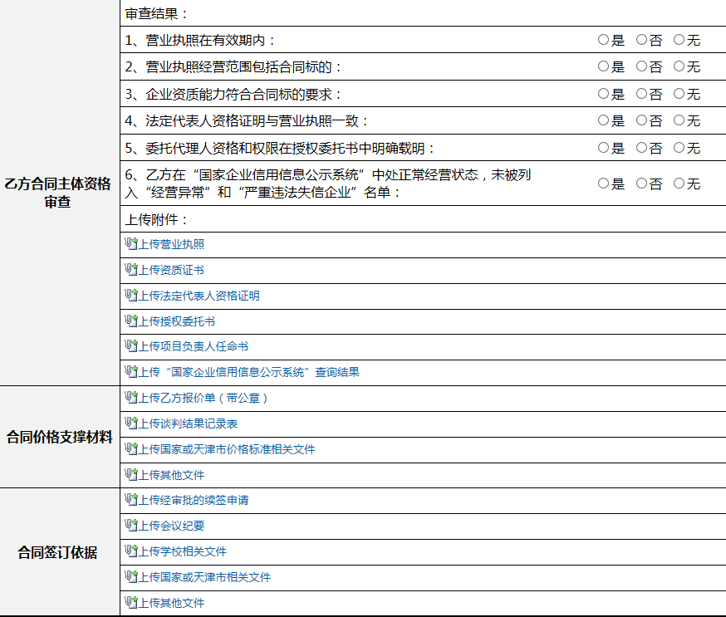

**附件6**

**南开大学（ 校区） 服务**

**计**

**划**

**书**

**服务单位（公章）：**

**年 月 日**

1. 项目概况：

二、服务内容

1、服务目标

2、服务方案

3、服务措施

4、组织机构

5、人员安排

三、服务承诺

四、服务期限

五、报价清单

附件7

**南开大学（ 校区） 货物采购**

**报**

**价**

**书**

**供货商单位（公章）：**

**年 月 日**

1. 项目概况：

二、采购货物明细及报价

|  |  |  |  |  |  |  |  |  |  |
| --- | --- | --- | --- | --- | --- | --- | --- | --- | --- |
| **序号** | **货物名称** | **品牌**  **/商标** | **规格**  **型号** | **产地** | **单位** | **数量** | **单价（元）** | **总价**  **（元）** | **备注** |
| 1 |  |  |  |  |  |  |  |  |  |
| 2 |  |  |  |  |  |  |  |  |  |
| 3 |  |  |  |  |  |  |  |  |  |
| **合计（含税）价格：**人民币（大写） 元整，（小写)￥ 元。 | | | | | | | | | |
| **备注：** | | | | | | | | | |

三、供货期限

四、货物质量认证资料

五、送货形式及费用

六、售后服务内容

1、服务目标

2、服务方案

3、服务措施

4、组织机构

5、人员安排

七、售后服务承诺

**附件8****基建保障处合同会签审批单**

**项目执行科室： 合同编号：**

|  |  |  |  |  |  |
| --- | --- | --- | --- | --- | --- |
| 合同名称 | | |  | | |
| 乙方名称 | | |  | | |
| 乙方委托签约人（联系方式） | | |  | | |
| 合同金额  （元） | | | 人民币 整（¥ 元） | | |
| 会  签  意  见 | 法律顾问 | | 审阅人意见：  签字： 年 月 日 | | |
| 项目执行科室科长 | | 审阅人意见：  签字： 年 月 日 | | |
| 项目管理科科长 | | 审阅人意见：  签字： 年 月 日 | | |
| 项目执行科室  分管副处长 | | 审阅人意见：  签字： 年 月 日 | | |
| 项目管理科  分管副处长 | | 审阅人意见：  签字： 年 月 日 | | |
| 处长 | | 审阅人意见：  签字： 年 月 日 | | |
| 本合同概要：   1. 项目主要内容：。 2. 经费来源： 3. 合同期限：年月日至年月日（共 天） 4. 质保期：/ 5. 备注：（签订依据：中标通知书/基建保障处非招标项目采购审批表/基建保障处领导班子办公会会议纪要（见 年 月 日办公会纪要）。 | | | | |
| 经办人 | |  | | 联系电话 |  |

备注:此表由项目执行科室填写,项目管理科存档。